Муниципальное бюджетное дошкольное образовательное учреждение  «Зеленогорский детский сад № 6 «Улыбка»

Конспект непосредственно образовательной деятельности для детей старшей группы. 06.05.2025

***Тема:******Моя семья – моё богатство***

**Цель:** формировать представление о мире семьи, как о людях, живущих вместе.

**Задачи:** Расширять представления детей о семье, родственных отношениях;

Побуждать детей открыто, искренне выражать свои чувства; Расширять представления детей о роли мамы, как хранительницы очага, защитницы детей; Формировать интерес к истории своей семьи, семейным традициям, родословной.

Развивать умение ведения ситуативного разговора, отвечать на вопросы.

Развивать все  компоненты речи (лексическую сторону, грамматический строй речи, произносительную сторону речи, связную речь).

Воспитывать у детей чувство уважения к семье, предкам, чувство привязанности, любви, заботы к членам семьи.

**Предварительная работа:** составление рассказов о себе и своей семье;  чтение художественной литературы.

**Ход НОД**

**1 Оргмомент**

Дети входят в зал.

**Воспитатель**: Давайте  поздороваемся  с гостями.

**Дети:** Здравствуйте!

**Воспитатель**:  Давайте поиграем и поздороваемся сегодня не как обычно. Делать все нужно очень-очень быстро.

* Сейчас у вас ровно пять секунд, чтобы **выбрать себе партнера и быстро-быстро пожать ему руку.** Молодцы!

*А теперь по сигналу, вам надо будет частями очень быстро поздороваться друг с другом:

***-правая рука к правой руке!   
-ухо к уху!***

***-спина к спине!***

***Молодцы!*** Это вы смогли сделать очень быстро.

*А теперь запомните, пожалуйста, следующее. Когда я вам скажу: "Друг к дружке!", вам будет нужно быстро-быстро найти себе нового партнера и пожать ему руку. А после этого я снова буду называть части тела, которыми вы должны будете здороваться друг с другом.

И так:

"Друг к дружке!

Нос к носу!"

-бедро к бедру!

-пятка к пятке!

Молодцы!

*В центре зала стоит столик с коробом в котором матрешки*

**Воспитатель:** Ребята, нам дети с другой группы передали короб. Посмотрите, какой он красивый. А интересно что же в нём лежит?

*Ответы детей.*

Воспитатель: А что в нём лежит, вы узнаете, когда отгадаете загадку.

Алый шелковый платочек,

Яркий сарафан в цветочек,

Упирается рука в деревянные бока.

А внутри секреты есть,

Может три, а может шесть.

Разрумянилась немножко

Наша русская………

Дети: ***Матрёшка!***

**2 Мотивационный**

**Воспитатель:** Скажите, ребята, вы что-нибудь знаете про матрёшку?

Дети рассказывают, что им известно об этой игрушке

(почему так называется, из какой страны впервые привезена, почему в красном сарафане, в платочке, почему одна коса, почему такой формы..)

**Воспитатель:** Матрешка — сегодня самый желанный сувенир из России, известный во всем мире. А раньше, на Руси это была игрушка. Но игрушка не простая, а с секретом!

**Дети:** В ней еще матрёшки.

**Воспитатель:** Правильно.  Она вмещает в себя несколько фигурок, количество которых может варьироваться. Но в классическом варианте, обычно  — их всегда семь! И это неспроста! Хотите узнать,  почему 7? Тогда усаживайтесь по удобней.

Дети садятся на стульчики.

Пока садятся, воспитатель расставляет матрёшек на столе. В помощь себе привлекает 1 ребенка.

**3 Поисковый**

**Воспитатель:** Давайте посмотрим на нашу матрёшку и проверим количество фигурок.

**Дети считают. Их семь.**

**Воспитатель:** Итак,  (***показывает картинку первой матрёшки***) впервые круглолицая красавица была вот такой:

самая большая барышня держала под рукой петуха, **символ изобилия**

другая была с караваем в руке, **символ плодородия**

третья — с серпом**. символ трудолюбия**

Был и милый мальчишка, изображенный в красной рубахе.

И все эти куколки – это были не чужие между собой люди. Они родственники.  Семь – это сказочное число и символ семьи **7 – «Я»**

* **А кто такие родственники? (родные, мама папа….)**

Правильно ребята. Родственники это родные люди, у которых есть общие предки. То есть общие родители, например. Или общие бабушки и дедушки. И так далее.

* **А как по-другому можно сказать «родственники»?**   (родные, близкие, семья) Молодцы. **Семья**.

\***А кто такие члены семьи?** (мамы и папы, дедушки и бабушки). Правильно, ребята.

*Например, Ваня – член семьи Ивановых, Василиса– член семьи Х…….вых. Рустам, ты член какой семьи? (отвечает: я член семьи С…..вых. Попросить нескольких детей перечислить членов их семей.)*

**\*Так вот, ребята**, давным – давно люди придумали зарисовать свою семью в виде дерева,

**Картинка с семейным деревом.**

где листочки и ветки изображали членов семьи. На этом дереве есть ячейки-окошечки.   
 Заполнять их нужно по определенным  правилам. Вверху располагались самые старшие члены семьи.

**\*Это кто?** (бабушки и дедушки).

Дальше – родители.

А внизу дерева располагаются кто? (дети) – самые (младшие) члены семьи. И когда появляются новые члены, их портреты тоже помещают на семейном дереве.

Это очень удобно, потому что бывают большие семьи и можно сразу всех видеть.

**\*Ребята, как вы считаете, хорошо или плохо, что у человека есть семья?**

**\*А зачем человеку семья?**

**\*Как должны относиться к своим детям родители?**

**\*А дети к родителям?**

После обсуждения вопросов воспитатель делает вывод:

**Картинка «Счастливая семья»**

**Семья - это дом.** Это мир, где царят любовь, преданность, дружба – Это самое дорогое, что есть у каждого человека.

***- Семья- это труд, друг о друге забота. Лера***

***Семья- это много домашней работы. Маша***

***Семья- это важно! Семья – это сложно! Рустам***

***Но счастливо жить одному невозможно. Василиса***

**Дети:**  Семья – это счастье, любовь и удача. **Мирон**

Семья – это летом поездки на дачу.

Семья – это праздник, семейные даты,

Подарки, покупки, приятные траты,

**Даша**  Всегда будьте вместе, любовь берегите,

Обиды и ссоры подальше гоните,

Хочу, чтоб про вас говорили друзья,

Какая хорошая ваша семья!

**Физ. минутка «Семейная зарядка»**

Осенью, весною,  
Летом и зимой. (хлопки руками)  
Мы во двор выходим  
Дружною семьёй. (маршируют на месте)  
Встанем в круг, и по порядку  
Каждый делает зарядку. (взявшись за руки образуют круг)  
Мама руки поднимает.  
Папа бодро приседает.  
Повороты вправо-влево  
Делает мой братик Сева.  
А я сам бегу трусцой  
И качаю головой.

Дети выполняют соответствующие движения.

**4 Практический**

**Воспитатель:**  Все члены семьи связаны друг с другом как будто невидимыми ниточками – родственными отношениями. Сейчас мы проверим, знаете ли вы, кто в семье кому и кем приходится.

**Игра « Кто есть кто». (с мячом)**

Дети стоят в кругу

- кто ты для  бабушки? (внук, внучка)

- кем дедушке приходится твой папа? (сыном )

- кем ваша мама приходится бабушке? (дочкой)

- кто самые старшие члены семьи? (бабушка и дедушка)

- кто младше бабушки и дедушки (папа младше дедушки, мама младше бабушки; дедушка старше папы, бабушка старше мамы)

- кто самые младшие члены семьи? (дети)

- кем папа приходится маме? (мужем)

-мама и папа тебе кто? (родители)

- а мама папе? (жена)

- Снегурочка для Деда Мороза? (внучка)

Отлично справились!

**А сейчас игра на внимание:**

- сядут те, кого из вас можно назвать сыном? (садятся мальчики) / внучкой (садятся девочки)

- у кого есть сестра? / - у кого есть брат?

**Д/и «Собери семейное дерево»**

**Воспитатель:** А сейчас, я приглашаю вас пройти за столы. Перед каждым из вас на подносе лежат портреты членов семьи, которые вы должны расположить на семенном дереве. Будьте внимательны. Соблюдайте правила.

**Пальчиковая гимнастика**

Моя семья

Этот пальчик – дедушка.

Этот пальчик – бабушка.

Этот пальчик – папочка.

Этот пальчик – мамочка.

Этот пальчик – я.

Вот и вся моя семья.

Дети выполняют задание.

**Воспитатель:** Как быстро вы справились с заданием. Проверьте, у всех ли правильно все получилось.

Дети садятся

**Воспитатель:**

Кто в семье вам всех роднее, справедливей и добрее?

Я скажу, друзья, вам прямо –

Лучше всех на свете**…….( мама)**

Ребята, слово «мама» одно из самых древних на Земле. Оно почти одинаково звучит на языках разных народов.

Мама – по-русски

Mother – по-английски

Maman – по-французски

Madre – по-испански

Mami – по итальянски

**- А теперь, давайте скажем «мама» какая?**

Дети называют прилагательные: **любимая, нежная, добрая, заботливая, ласковая, трудолюбивая……**

- А какими словами вас мамы ласково называют?

Например, ты моё солнышко, зайчонок, пупсик…. Дети отвечают

* **Первое слово**, которое произносит человек – **мама**. Она подарила вам жизнь.
* Конечно вы не помните самую первую вашу встречу с мамой. Как она обрадовалась, когда увидела вас! На вашей ручке был привязан номерок – на нем написаны фамилия, число, месяц, год и время вашего рождения. А также ваш вес.
* Вы растете, а мамы будут любить вас сколько бы вам не было лет – 5 или 50. Вам всегда будет нужна мама.
* Наши мамы – это хозяйки. Правда? Дом держится на маме. Они ухаживают за детьми и мужем, готовят, убираются и очень многое умет делать. Да еще и на работу ходят!!! Представить сложно, как они все успевают! И вы, конечно же, должны им не только помогать, но и не огорчать.

**Воспитатель:** Я буду называть поступки. Если вы считаете, что этот поступок огорчит маму, встаете, если порадует - сидите.

**Д/и «Радость и печаль» (**сделать круг желтый**,** лучики, облака**)**

- Нарисовали красивую открытку маме;

- Подрались с другом;

- Съели всю кашу;

- Порвали книгу;

- Убрали игрушки на место;

- На прогулке замарали куртку;

- Разбили чашку;

- Уступили место в автобусе бабушке;

- Помогли маме с уборкой

- Обманули кого-то

- Отыскали потерянные бабушкой очки;

* Но, главное, ребята, мама приобщает вас к Родине. Учит вас родному языку. Она наполняет вашу жизнь духовной силой, **помогает понять, что такое любовь, забота, терпение,  дружба.**

**Воспитатель:** Возьмитесь за руки и сделайте круг

И вот, ребята, пока в семье дружба, все держаться друг за друга, получается круг, внутри которого царит любовь, уважение, доброта.

Но вдруг, в семье возникает ссора, кто-то обиделся на другого члена семьи, и уже круг дружной семьи разъединился. (воспитатель отпускает руки и отступает) И все **добро, уважение и любовь** стали вытекать через это отверстие. Поэтому мы с вами с любовью должны относиться к членам своей семьи, уважать старших и помогать младшим.

***Теперь вы понимаете, почему 7 матрешек? Потому что они символизировали дружную семью, материнскую заботу о детях, близости между сестрами и братьями, поддержке, которую они оказывают друг другу.***

**5 Рефлексия**

* А мы с вами в детском саду похожи на семью? Почему?

Дети делают вывод. ***(живем дружно, заботимся друг о друге, помогаем друг другу, уважаем старших…..)***

* Тогда предлагаю украсить наш символ единства - нашу матрёшку красивыми цветами.

Выберите синий цветок, если вам было на занятии интересно и не трудно. А желтый цветок, если вы в чем-то затруднялись и вам не понравилось.

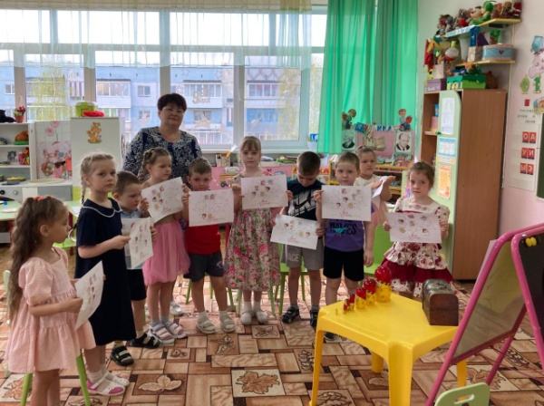 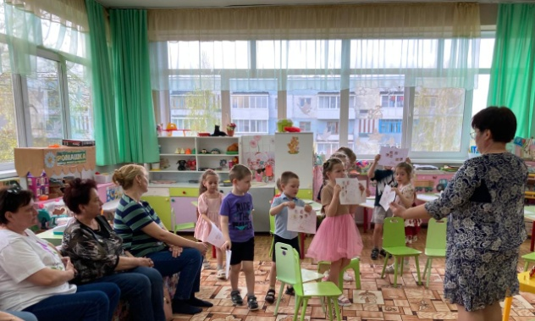

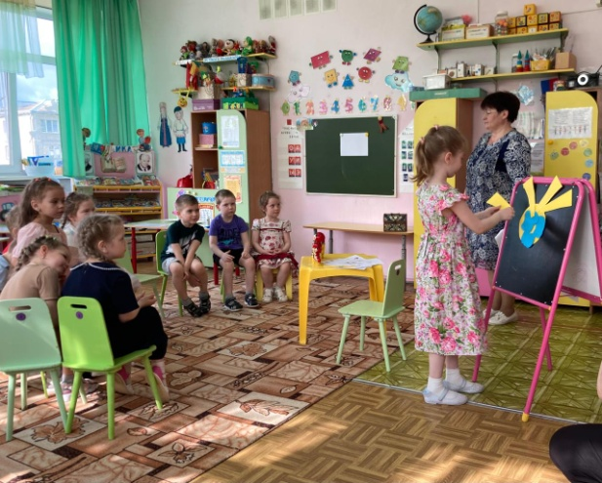 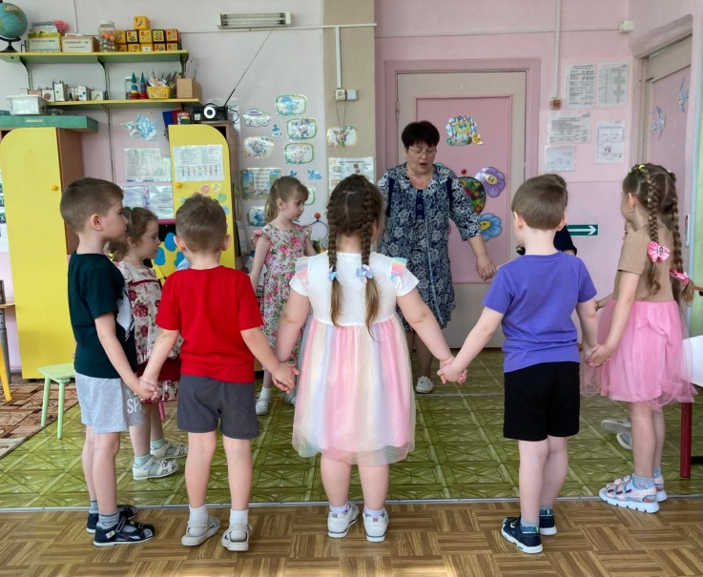

Приложение

